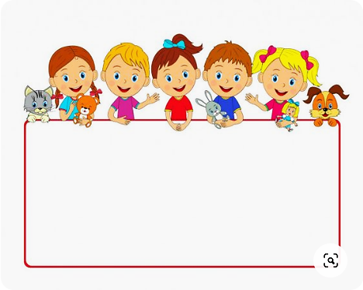

Všechny děti i dospělé zveme
v sobotu 26. června 2021 od 14:00 hodin
do areálu divadélka „Labuťáček“ v Žinkovech na
dětské zábavné odpoledne
plné her a soutěží
Občerstvení pro děti zajištěno
Akce proběhne za dodržení platných hygienických opatření.

Na akci bude pořizována fotodokumentace, fotografie budou použity v Žinkovském zpravodaji a na webových stránkách městyse

